Дистанционное занятие в детском объединении «Волшебная шкатулка».
ДАТА ЗАНЯТИЯ: 12.10.2021г.
ТЕМА ЗАНЯТИЯ: Букет из кленовых листьев. Скручивание розочек из листьев. Оформление букета.
ЦЕЛЬ ЗАНЯТИ:
Образовательная – формирование специальных умений и навыков в изготовлении букета из листьев; совершенствование навыков аккуратной и точной работы.
Развивающая – развитие творческого мышление, моторных навыков, самостоятельности.
Воспитательная – воспитание трудовой дисциплины, культуры труда, аккуратности, художественного вкуса; воспитание бережливости, заинтересованности в конечном результате.
ЗАДАЧИ ЗАНЯТИЯ:
Применение приобретенных теоретических знаний в практической деятельности.
Развитие мелкой моторики пальцев рук.
Воспитание эстетического вкуса, трудолюбия и ответственности за результат своего труда.
ОБОРУДОВОНИЕ И МАТЕРИАЛЫ:
кленовые листья;
нитки;
ножницы.
СОДЕРЖАНИЕ ЗАНЯТИЯ:

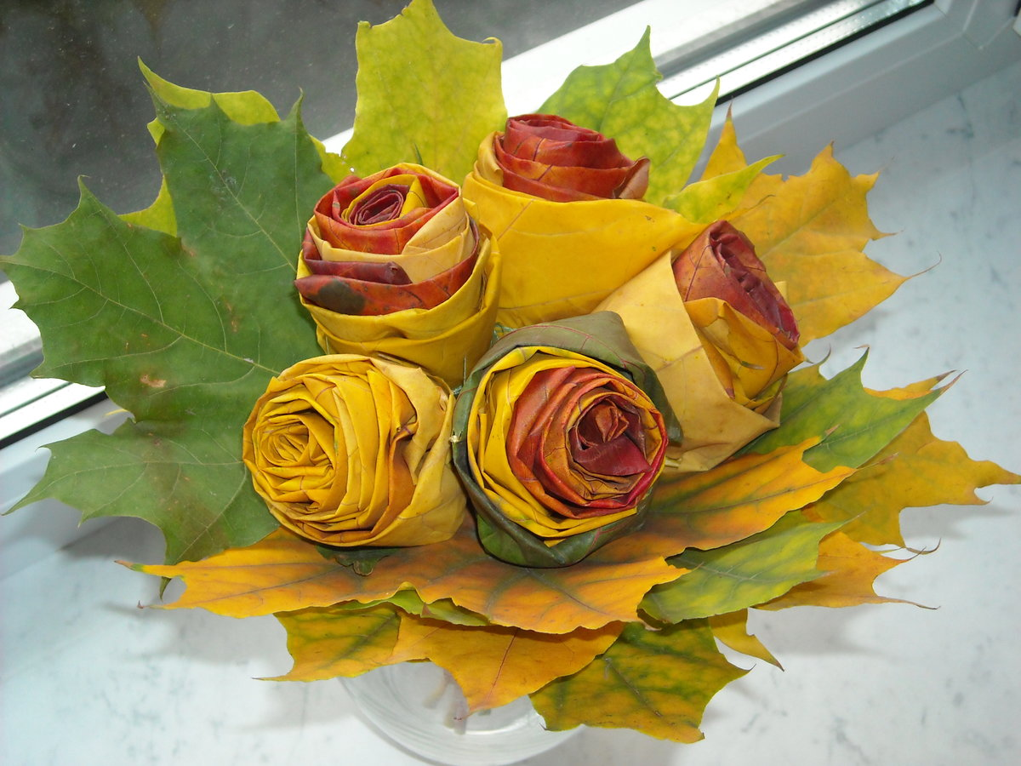

Соблюдаем технику безопасности при работе с ножницами.
https://yandex.ru/video/preview/?text=букет%20из%20кленовых%20листьев%20своими%20руками&path=wizard&parent-reqid=1633930024580820-13340446918139091348-vla1-5795-vla-l7-balancer-8080-BAL-6310&wiz_type=vital&filmId=16661980292693394641
Итог урока:
Дистанционная выставка ученических работ.
Анализ выполненных работ.
Разбор ошибок.

